Základní škola a Mateřská škola Pohádka, Hradec Králové, Mandysova 1434

Den otevřených dveří

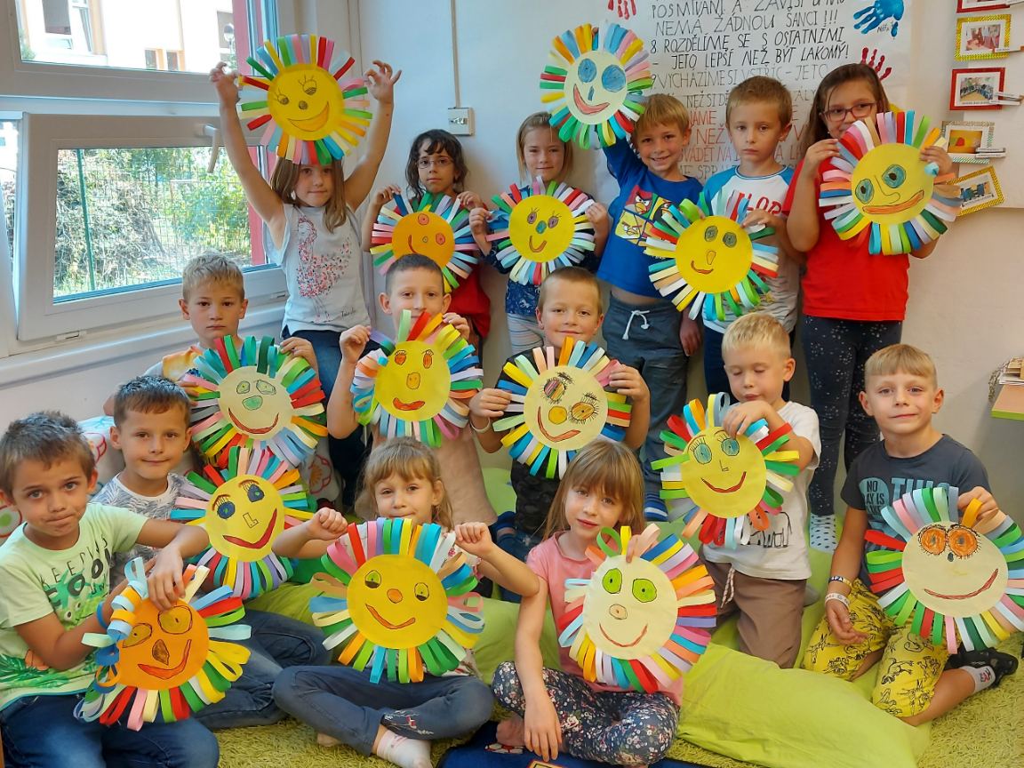

Vážení rodiče budoucích prvňáčků,
srdečně zveme Vás a Vaše děti na DEN OTEVŘENÝCH DVEŘÍ, který se bude konat v sobotu 19. března 2022. Budete mít možnost prohlédnout si třídy a prostory školy, zhlédnout ukázkové hodiny v prvních třídách, pohovořit s p. učitelkami a zeptat se nás na cokoliv, co Vás zajímá v souvislosti se vstupem Vašeho prvňáčka do školy. Rádi Vám na vše odpovíme.
9:00 - 9:30 prohlídka tříd a školy, konzultace s p. učitelkami a vedením školy
9:30 – 10:15 ukázkové hodiny v 1. A a 1. B
10:15 – 11:00 prostor na další dotazy a konzultace

Těšíme se na Vás, Vaše Mandyska

